Всероссийский конкурс «Моя малая родина: природа, культура, этнос»

Название работы

Растения, произрастающие в исторической области «Гамаюнщина», употребляемые в пищу крестьянами в конце IXX, начала XX века

Автор работы:
Мокрецов Илья
Класс: 10 класс
Образовательное учреждение:
МБОУ «СОШ №50» города Калуги,

Научный руководитель:
Мокрецова Е. М.,
учитель ИЗО и МХК
МБОУ «СОШ №50» города Калуги

Калуга, 2020
Содержание
1. Введение…………………………………………………………………………..1
2. Основная часть
2.1. Определение растений, описанных в статье Г. Потанина «Гамаюнщина……………………………………………………………………..3
2.2. Употребление в пищу растений, описанных Г. Потаниным крестьянами в конце IXX, начала XX века………………………………………………………………………………..5
2.3. Употребление растений, описанных в статье, в современном мире……………………………………………………………………………….7
Заключение.
Результаты исследование……………………………………………………………………10
Список литературы……………………………………………………………………..11
Приложения………………………………………………………..…………..12

1. Введение
То, что забыли сыновья, стараются вспомнить внуки.
Эйлис Росси
В прошлом году мы проводили исследование на тему «Грибы Гамаюнщины». Мне настолько понравилась тема исследования, что мы решили продолжить его.
Следующее наше исследование мы посветили съедобным растениям, которые употребляли в пищу крестьяне в конце IXX, начала XX века, проживающие в исторической области «Гамаюнщина». «Гамаюнщина» - это одно из исторических названий территории, состоящей из 19 близлежащих деревень, бытовавшее в IIXX – XX веках в районе Правого берега реки Оки (Прил. 1, рис. 1).
В состав Гамаюнщины входило и село Ромоданово, на территории которого стоит наша школа № 50 (Прил. 1, рис. 2а, 2б).
Обзор литературы по теме исследования
Изучая историю нашего старинного села, мы находим интересное описание 1861 года, которое было опубликовано в «Губернских Ведомостях» № 32, 33 в статье «Гамаюнщина» (Прил. 1, рис. 3). Автор статьи известный российский географ, этнограф, фольклорист, ботаник Григорий Николаевич Потанин (Прил. 1, рис. 4).
Г. Н. Потанин пишет: «Многие дикие растения … составляют значительное подспорье в пище наших крестьян. В конце лета, когда они начинают появляться за обедом у здешнего крестьянина …
Из других диких растений употребляется в пищу спытка и щавель. Бедные люди кладут эту траву в щи, вместо капусты. Кроме того, едят молодые стволы кизелька, качетки, баранчиков, дикого рябчика, пупыря и чинбароки.
Осенью дети едят ягоды ландыша, который здесь называют «заячью солью» и «корвежки», плоды растения «malva rotundi folia». Клубнику дети едят, намазывая ею одну поверхность листа орешины, сгибая его вдвое. Называется это - «печь пироги» [4].
Больше литературы, подходящей к теме нашего исследования, мы не нашли.
Многие названия растений – простонародные, они мне не знакомы. Мне стало интересно, что это за растения, в каком виде употреблялись они в пищу крестьянами и применяются ли они в пищу в современном мире?
Это я и решила выяснить.
Актуальность: как показывает нам жизнь – «все новое – это хорошо забытое старое». Поэтому обратиться к изучению растений, которые произрастают вокруг нас, и взглянуть на них так, как видели их наши предки, показалось нам интересным. Передавая накопленный свой опыт отношения к окружающей среде, они более рационально относились к окружающему их природному богатству. Этому мы можем у них поучиться.
Объект исследования: съедобные растения исторической области «Гамаюнщина»
Предмет исследования: съедобные растения исторической области «Гамаюнщина», описанные в статье Г. Потанина в 1861 году.
Гипотеза: мы предположили, что мы сможем определить растения, описанные Г. Потаниным в статье «Гамаюнщина» и выяснить как их употребляли в пищу наши предки.
Поэтому в своей работе мы поставили цель: определение съедобных растений, описанных Г. Потаниным в статье 1861 года «Гамаюнщина».
В связи с эти мы поставили перед собой следующие задачи:
1. Определить растения, описанные в статье Г. Потанина «Гамаюнщина». Узнать научное название этих растений;
2. Выяснить как употребляли в пищу эти растения крестьяне в конце IXX, начала XX века в р-не Гамаюнщины;
3. Узнать употребляются-ли в пищу данные растения в современном мире.
Методы, использованные в ходе исследования:
- поисковый (поиск материалов, работа с различными источниками);
- объяснительно-иллюстративный (логическое рассуждение, анализ, классификация полученной информации);
- проблемный (выполнение логических операций, осмысление полученного материала);
- исследовательский (оценка, анализ, сопоставление фактов, обобщение, работа с картой).
2. Основная часть
2.1. Определение растений, описанных в статье Г. Потанина «Гамаюнщина.
Информацию о простонародных названиях растений мы узнаем от моей бабушки Мокрецовой З. А. 1930 г. р., которая проживает на территории с. Ромоданово (современная улица Заречная). А с помощью иллюстрированной энциклопедии попробуем найти научные названия этих растений (Прил. 1, рис. 5).
Для научной информации о растениях мы будем пользоваться открытым онлайн атласом-определителем растений и лишайников России «Плантариум», а также обратимся к "Иллюстрированной энциклопедии растений" Ф.А. Новака и онлайн-платформой iNaturalist.
Всего в статье Г. Потанина описано 12 растений. Ряд растений нам известны. Это 5 растений: это щавель, ландыш, мальва, клубника, орешник. Остальные мы определили сами.
1. Простонародное название: Щавель
Щавелёк обыкновенный (лат. Rumex acetosa L.)
Краткое ботаническое описание: это травянистое многолетнее двудомное растение с прямостоящим ребристым стеблем высотой 30-100 см и коротким мочковатым корнем. Листья щавеля кислого содержат витамины С (до 90 мг), А, В1, В2, P, PP, соли железа (2 мг на 100 г), фосфор (90 мг), калий (500 мг), магний (85 мг) и многие сложные органические вещества, горечи [3,5], (Прил. 1, рис. 6).
2. Простонародное название: «Заячья соль»
Ландыш майский (лат. Convallaria majalis L.)
Краткое ботаническое описание: многолетнее растение с тонким, ползучим, горизонтальным корневищем. Известно, как ядовитое, декоративное и лекарственное растение. Все части растения содержат сердечные глюкозиды, с этим связано его широкое применение в медицине [3,5], (Прил. 1, рис. 7).
3. Простонародное название: «Дикая клубника»
Земляни́ка зелёная (лат. Fragária víridis)
Краткое ботаническое описание: Земляника зеленая имеет утолщенное корневище тёмно-коричневого цвета, укороченные придатки (усы). Высота тоненького стебля высотой 5-20 см. Имеет малоцветковые соцветия с заострёнными лепестками, цветы белого оттенка, обоеполые, до двух сантиметров в диаметре. Плоды шаровидной формы, весом около двух граммов [3,5], (Прил. 1, рис. 8).
4. Простонародное название: «Орешина»
Лещина обыкновенная (лат. Corylus avellana).
Краткое ботаническое описание: Древесный, листопадный, многоствольный, высокий кустарник (2-6 м), в некоторых условиях может разрастаться в небольшое деревце (10 м высоты). Листья простые с коротким черешком (7-20 мм длины), очередные, округло-овальные (8-12 см ширины). Плод – деревянистый орех (1-1,5 см диаметром) от светло- до тёмно-коричневого цвета, окруженный до половины светло-зелёной, бархатисто опушенной листовидной оберткой [3,5], (Прил. 1, рис. 9).
5. «Корвежки». Мальва.
Просвирник круглолистный (лат. Malva rotundifolia L.)
Краткое ботаническое описание: это травянистое растение высотой 15-50 см. Листья длинночерешковые, 2-6 см длиной и 3,5-8,5 см шириной. Цветки по 2-10 в пазухах листьев на цветоножках, которые вдвое-втрое длиннее цветков. Подчашия из трех узколинейных листочков. Чашечка большей частью голая, прикрывающая плод. Венчик беловатый, едва выступающий из чашечки [3,5], (Прил. 1, рис. 10).
6. Простонародное название: «Спытка».
Сныть обыкновенная (лат. Аegopodim podagraria)
Краткое ботаническое описание: Травянистое многолетнее растение. Корневище длинное, горизонтальное, подземное, ползучее, с множеством семян и почек. Сныть создает большие заросли, связанные общим корневищем. Голый или с короткими тонкими волосками полый, слабобороздчатый и слабоветвистый стебель достигает в высоту 1 метра [3,5], (Прил. 1, рис. 11).
7. Простонародное название: «Кизелёк».
Наумбургия кистецветная. (лат. Naumburgia thyrsiflora)
Краткое ботаническое описание: Многолетнее травянистое растение 25-60 см высотой. Стебель прямостоячий, гладкий или покрытый рыжеватыми волосками. Листья супротивные, иногда мутовчатые, сидячие, верхние ланцетные, 5-10 см длиной, нижние мелкие, чешуевидные. Цветки мелкие, с желтым венчиком, собраны в густые кисти на цветоножках, выходящих из пазух листьев. Корневище длинное, ползучее [3,5], (Прил. 1, рис. 12).
8. Простонародное название: «Качетки».
Козлобородник шерстистый козлиный (лат. Tragopogon fioccusus, W. i Kitt)
Краткое ботаническое описание: В козлобороднике содержится много витаминов и питательных веществ, в том числе такие полезные для нашего организма, как аскорбиновая и пантотеновая кислоты, тиамин, фолиевая кислота, рибофлавин, витамин В6. Есть в составе растения также железо, кальций, фосфор, калий, марганец, медь, магний, селен и натрий. Кроме того, богат козлобородник минеральными солями, сахарами, клетчаткой, инулином и белками [3,5], (Прил. 1, рис. 13).
9. Простонародное название: «Баранчики».
Первоцвет лекарственный. (лат. Рrimula officinalis,Gacq)
Краткое ботаническое описание: Многолетнее травянистое растение (15-30 см высоты) с коротким почти горизонтальным корневищем (6-8 см длиной). Листья в прикорневой розетке, овальные, яйцевидные с крылатыми черешками. Края листовых пластинок городчатые или волнистые. Цветки обоеполые, ярко желтые, 8-15 мм в диаметре, с медовым запахом, на коротких цветоножках (3-20 мм длины) [3,5], (Прил. 1, рис. 14).
10. Простонародное название: «Дикий рябчик».
Бутень одуряющий. (лат. Сhaerophyllum temulum)
Краткое ботаническое описание: Двулетнее, реже однолетнее или монокарпическое многолетнее травянистое растение 40—80(100—120) см высотой, с тонким веретеновидным корнем. Листья дважды — трижды перистонадрезанные, с коротким жестковатым опушением, нижние — на черешках, верхние — менее рассечённые [3,5], (Прил. 1, рис. 15).
11. Простонародное название: «Пупырь»
Бутень Прескотта. (лат. Сhaerophyllum prescottji, Dec.)
Краткое ботаническое описание: Двулетник или многолетний монокарпик с шаровидным или веретеновидным утолщенным клубнем. Стебель высотой до 1,5-2 м, одиночный, округлый, с пурпурными пятнами, покрытый (особенно внизу) отклоненными вниз щетинистыми волосками, в верхней части ветвистый. Листья в очертании треугольные, с узкими (от ланцетных до линейных) конечными сегментами (дольками). Зонтики многолучевые [3,5], (Прил. 1, рис. 16).
12. Простонародное название: «Чинбароки».
Свербига восточная. (лат. Вunias crientalis)
Краткое ботаническое описание: Однолетнее, двулетнее или многолетнее растение, травянистое, ветвистое, с лировидными, перистолопастными или выемчато-зубчатыми листьями, опушёнными простыми или ветвистыми волосками с примесью железистых. Свербига - медонос, который приносит огромное количество меда. Цветки жёлтые или белые, собраны в короткую (1—2 см длиной) щитковидную кисть, при плодах удлиняющуюся до 10—20 см [3,5], (Прил. 1, рис. 17).
2.2. Употребление в пищу растений, описанных Г. Потаниным крестьянами в конце IXX, начала XX века.
Далее нам необходимо было узнать, как употребляли в пищу растения, описанные Г. Потаниным крестьянами Гамаюнщины, которые проживали в прошлом веке. Часть информации есть в статье, но она очень краткая и обрывочная. Для дальнейшего исследования мы опять обратились к моей бабушке. Хотя моя бабушке жила несколько позже, но, всё равно многое помнит о том, что рассказывала её мама и бабушка. Вот что мы узнали:
1. Щавелёк обыкновенный (лат. Rumex acetosa L.)
Употребление в пищу IXX веке: среди крестьян щавель был очень популярен: его употребляли в пищу в свежем виде, тушили вместе с корнеплодами, мясом, дичью, добавляли в щи, похлебки. Благодаря приятному кислому вкусу щавель считался хорошим средством для утоления жажды.
2. Ландыш майский (лат. Convallaria majalis L.)
Употребление в пищу IXX веке: употребление осенью ягод ландыша майского крестьянскими детьми Гамаюнщины мы не можем объяснить, так как все части этого растения являются ядовитыми.
Это останется темой для нашего дальнейшего исследования.
3. Просвирник круглолистный (лат. Malva rotundifolia L.)
Употребление в пищу IXX веке: семена мальвы заваривали вместе с травами при приготовлении различных напитков, добавляли в качестве приправы к мясным и рыбным блюдам.
4. Земляника зелёная (лат. Fragária víridis)
Употребление в пищу IXX веке: по описаниям, с которыми мы познакомились в статье Потанина, мы узнали, что дети ели землянику, намазывая на листы орешины. Называлось это – «печь пироги».
Но, помимо такого употребления из дикой клубники готовили пастилу, варенье, напитки и использовали для начинки пирогов.
5. Лещина обыкновенная (лат. Corylus avellana).
Употребление в пищу IXX веке: орехи использовали целыми, измельченными или натертыми. Их подсаливали, использовали в смеси с мёдом, иногда поджаривали или ели свежими.
6. Сныть обыкновенная (лат. Аegopodim podagraria)
Употребление в пищу IXX веке: сныть использовали как пищевое растение. Ее первые весенние проростки помогали нашим предкам обогатить свой рацион. Тогда и возникло выражение: «Дожить бы до сныти!».
Растение пахнет морковью, поэтому его добавляли в салаты, похлебки. Также её мариновали, солили и квасили.
7. Наумбургия кистецветная. (лат. Naumburgia thyrsiflora)
Употребление в пищу IXX веке: в статье Потанина упоминается, что крестьяне употребляли молодые побеги стебелька. Как рассказала мне бабушка, то как полноценный продукт «кизелёк» не использовали, а лишь в период голода некоторые семьи добавляли растение в похлебки.
8. Козлобородник шерстистый козлиный (лат. Tragopogon fioccusus, W. i Kitt)
Употребление в пищу IXX веке: в основном козлобородник использовали в различных первых блюдах, а также запекали в печи. Вместе с различными овощами.
9. Первоцвет лекарственный. (лат. Рrimula officinalis,Gacq)
Употребление в пищу IXX веке: крестьяне употребляли цветки первоцвета в виде отваров, добавляли в напитки, так как настой получается с медовым ароматом. Также цветки первоцвета весной добавляли в салаты.
10. Бутень одуряющий. (лат. Сhaerophyllum temulum)
Употребление в пищу IXX веке: из молодых побегов растения готовили вкусные зеленые борщи и супы.
11. Пупырь. Бутень Прескотта. (лат. Сhaerophyllum prescottji, Dec.)
Употребление в пищу IXX веке: употребление данного растения такое-же, как и «бутня одуряющего».
12. Свербига восточная. (лат. Вunias crientalis)
Употребление в пищу IXX веке: молодые побеги до цветения сочные, по вкусу напоминают редиску, позднее побеги грубеют. Корни первого года жизни тоже используют в пищу. Это растение рано весной давало первую витаминную зелень к столу крестьян, поэтому свербигу специально сажали в поле на меже или на приусадебном участке земли.
2. 3. Употребление растений, описанных в статье, в современном мире
Следующим пунктом нашего исследования, было узнать, а известны ли данные растения современным хозяйкам. Используются эти растения в нашей кухне, если да, то каким образом. Обратившись к различным источникам, мы выяснили, что некоторые растения современные хозяйки используют на своей кухне, а про некоторые растения мы с трудом нашли информацию. Чаще всего эти растения используют не в местной кухне, а в кухне других стран.
1. Щавелёк обыкновенный (лат. Rumex acetosa L.)
Употребление растений в современной кухне: в современном мире щавель употребляют в виде добавок в щи, начинки для пирогов, салаты [1, 2].
2. Ландыш майский (лат. Convallaria majalis L.)
Употребление растений в современной кухне: данное растение в пищу не употребляется.
3. Просвирник круглолистный (лат. Malva rotundifolia L.)
Употребление растений в современной кухне: молодые листья, а также побеги весной и в первую половину лета можно употреблять в пищу как в свежем, так и применяя термическую обработку. Из листьев можно приготовить различные запеканки, салаты и приправы для основных блюд [1, 2].
4. Земляника зелёная (лат. Fragária víridis)
Употребление растений в современной кухне: в современном мире дикую клубнику используют более широко, добавляют в различные десерты, начинки, напитки, консервацию, могут использовать для добавок к мясным блюдам [1, 2].
5. Лещина обыкновенная (лат. Corylus avellana).
Употребление растений в современной кухне: ядра ореха используются сырыми или жареными, а также запеченными в тесте. Применяется в кондитерской и пищевой промышленности, в изготовлении халвы, конфет, шоколада и других продуктов [1, 2].
6. Сныть обыкновенная (лат. Аegopodim podagraria)
Употребление растений в современной кухне: сныть с успехом используют в кулинарии, добавляют зелень в различные супы, щи, окрошки, салаты, борщи вместо капусты. Сныть можно сушить и использовать в качестве своеобразной пряности для придания блюдам приятного аромата [1, 2].
7. Наумбургия кистецветная. (лат. Naumburgia thyrsiflora)
Употребление растений в современной кухне: информации об использовании в пищу растения «наумбургия кистецветная» в наше время, мы не нашли [1, 2].
8. Козлобородник шерстистый козлиный (лат. Tragopogon fioccusus, W. i Kitt)
Употребление растений в современной кухне: корень этого растения по вкусу напоминает устрицы. Его используют как в самостоятельном виде, так и в сочетании с другими продуктами – овощами, рыбой, сырами, зеленью, молочным или сливочным соусом. Его можно жарить, запекать, варить, сушить, использовать в свежем виде [1, 2].
9. «Баранчики». Первоцвет лекарственный. (лат. Рrimula officinalis,Gacq)
Употребление растений в современной кухне: первоцвет используют не только как лекарственное растение, его также с успехом применяют в кулинарии для приготовления различных салатов [1, 2].
10. Бутень одуряющий. (лат. Сhaerophyllum temulum)
Употребление растений в современной кухне: бутень используется как приправа, его добавляют в салаты, соусы, винегреты. Растение имеет жгучий вкус и сильный запах, который при термической обработке и сушке теряется. В пищу употребляют свежую зелень растения, она отлично сочетается с салатами, мясными блюдами. Листья и стебли прекрасно дополняют салаты, хорошо сочетаются с другими салатными растениями [1, 2].
11. Бутень Прескотта. (лат. Сhaerophyllum prescottji, Dec.)
Употребление растений в современной кухне: употребление в конце IXX, начала XX века такое-же, как и «бутня одуряющего» [1, 2].
12. Свербига восточная. (лат. Вunias crientalis)
Употребление растений в современной кухне: по своей питательной ценности можно приравнивать к бобовым, поэтому из данного растения можно приготовить множество салатов, а также добавлять в мясо и рыбу [1, 2].
По результатам нашего исследования мы составим брошюру, в которой все желающие смогут познакомиться с вкусными и полезными рецептами кухни наших предков.

3. Заключение
Результаты исследования
Мы проделали большую работу и подвели итоги:
1. В статье Г. Потанина «Гамаюнщина» было перечислено 12 видов растений. Сами мы смогли определить 5 видов растений: это щавель, ландыш, мальва, клубника, орешник. Эти растения имеют несколько другое название, связанное с местным диалектом д. Ромоданово
С помощью моей бабушки 1930 г. рождения, которая до сих пор проживает в бывшем селе Ромоданово, а также открытого онлайн атласа-определителя растений и лишайников России «Плантариум» и "Иллюстрированной энциклопедии растений" Ф.А. Новака мы смогли определить ещё 7 растений.
2. Мы выяснили, каким образом крестьяне деревни Ромоданово употребляли в пищу описанные нами растения.
3. Мы узнали, что все описанные растения (кроме ландыша майского) можно с успехом употреблять в пищу, так как они являются богатым источником витаминов и микроэлементов. Мы создали брошюру «Полезные кулинарные рецепты «Гамаюнщины».
Наша гипотеза подтвердилась, действительно нам удалось определить растения, которые описал в статье «Гамаюнщина» Григорий Потанин. Также нам удалось выяснить каким образом они употреблялись в пищу. Значит, мы достигли раннее поставленной цели.
Вывод: за прошедшие 150 лет мы забыли многие полезные свойства растений, которые наши предки употребляли в пищу. А зря, так как они являются неисчерпаемым источником полезных веществ для человека.

Список использованной литературы

1. Ковалёв Н. И. Рассказы о русской кухне – М.: Московский рабочий, 1989.- 255 с.
2. Кузенков О. А., Кузенкова Г. В. Энциклопедия православной кухни – Н. Новгород.: Христианская библиотека, 2004.- 645 с.
3. Новак Ф.А. Иллюстрированная энциклопедия растений – Прага.: Артма, 1982. – 626 с.
4. Потанин Г. Н. Гамаюнщина // Губернские ведомости – 1861.- № 32, 33
Интернет-источники
5. www.plantarium.ru

Приложения

Рисунок 1.
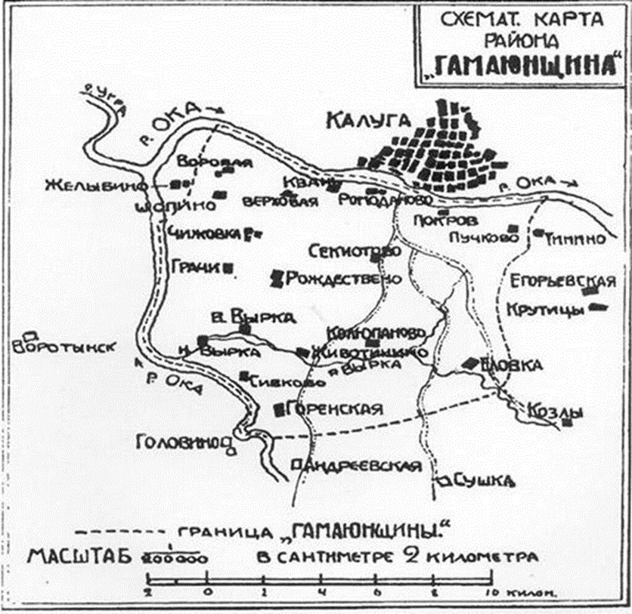
Карта «Гамаюнщины»
(Иллюстрация из книги Шереметевой М.Е. «Свадьба в Гамаюнщине Калужского уезда»)

Рисунок 2а, б.

Современная карта области «Гамаюнщины.
(изображение создано с помощью приложения sasplanet.ru)

Современная карта д. Ромоданово (ул. Заречная) (https://yandex.ru/maps/6/kaluga/?ll=36.216231%2C54.458569&z=12.2
Рисунок 3. Фрагмент статьи Г. Потанина «Гамаюнщина» «Губернские Ведомости» № 32, 33 1861 г.

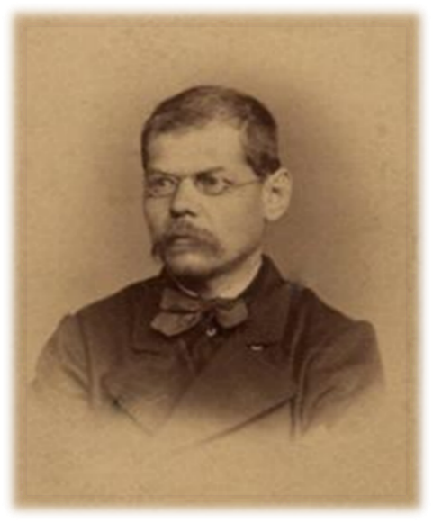
Рисунок 4. Потанин Г. Н.
(www.potanin-tomsk.blogspot.ru)

Рисунок 5. Моя бабушка Мокрецова З. А. Фотография из личного архива автора.
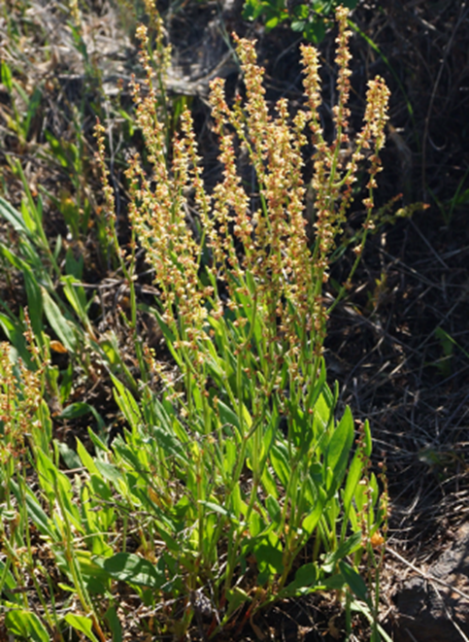
Рисунок 6. Щавелёк обыкновенный (Rumex acetosa L.) (иллюстрация из атласа-определителя «Плантариум»)
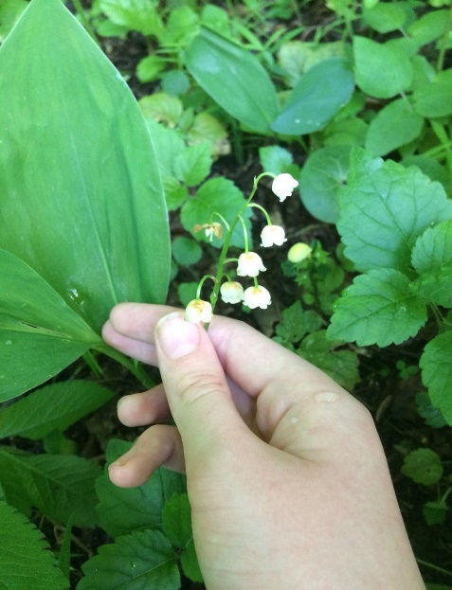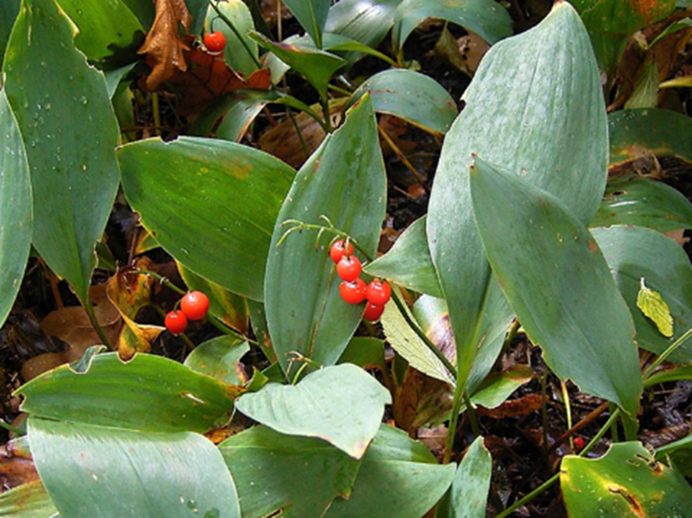

Рисунок 7а. Ландыш майский (Convallaria majalis L.)
Фотография автора работы
Шир: 54.500094 Долг: 36.19888 Калужская обл., г. Калуга, р-он д. Верховая
Рисунок 7б (иллюстрация из атласа-определителя «Плантариум»)

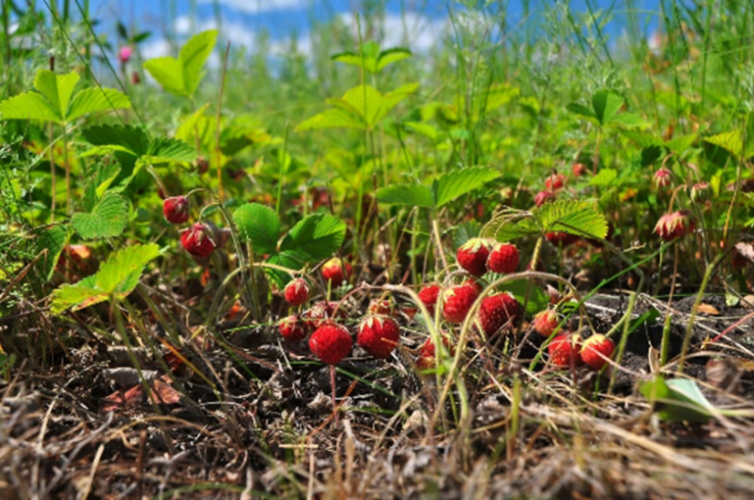
Рисунок 8. Земляни́ка зелёная (лат. Fragária víridis)
(иллюстрация из атласа-определителя «Плантариум»)

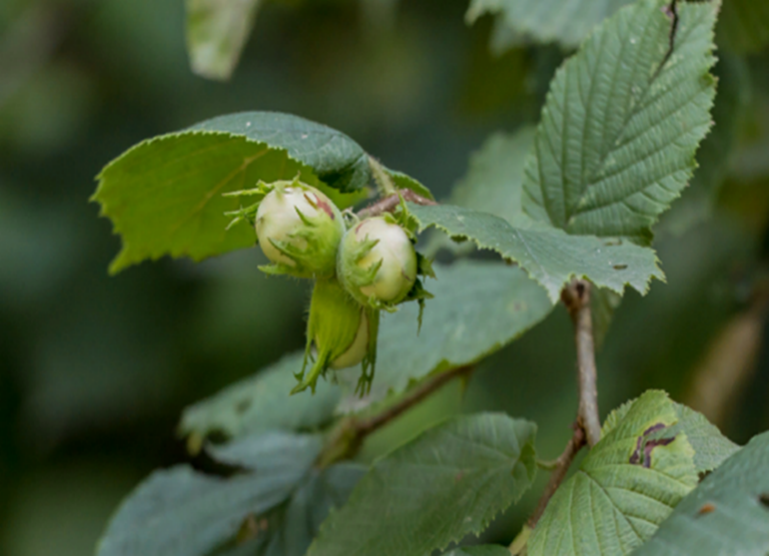

Рисунок 9. Лещина обыкновенная (лат. Corylus avellana).
(иллюстрация из атласа-определителя «Плантариум»)
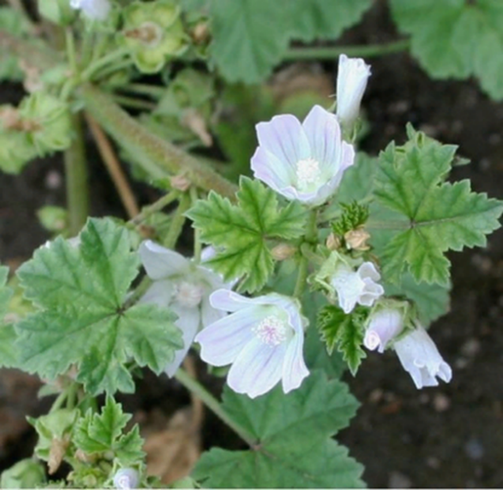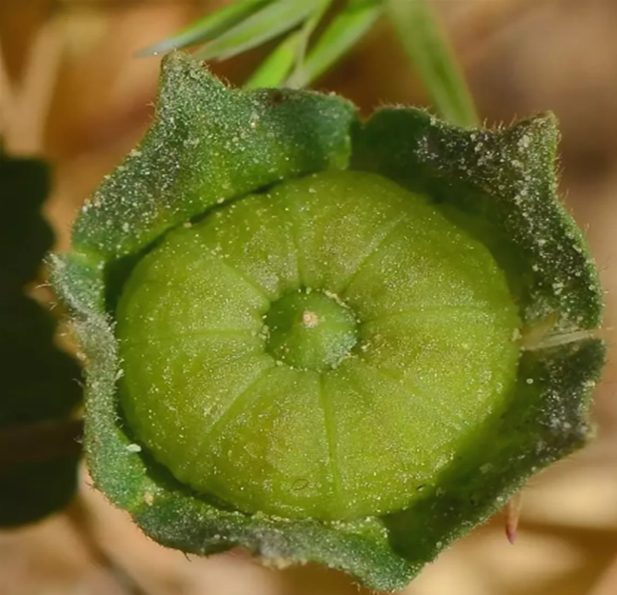

Рисунок 10. Плоды просвирника круглолистного. (Malva rotundifolia L.)
(иллюстрация из атласа-определителя «Плантариум»)
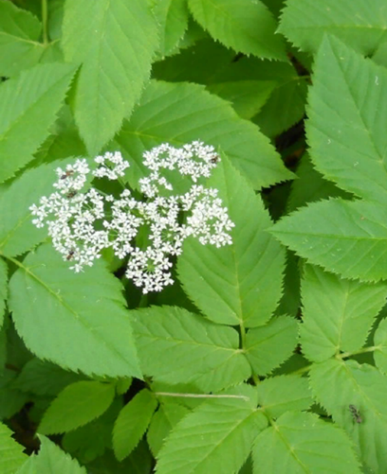
Рисунок 11. Сныть обыкновенная (Аegopodim podagraria)
(иллюстрация из атласа-определителя «Плантариум»)

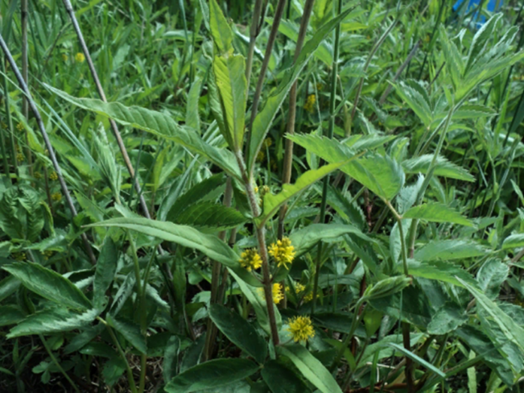
Рисунок 12. Наумбургия кистецветная. (Naumburgia thyrsiflora)
(иллюстрация из атласа-определителя «Плантариум»)
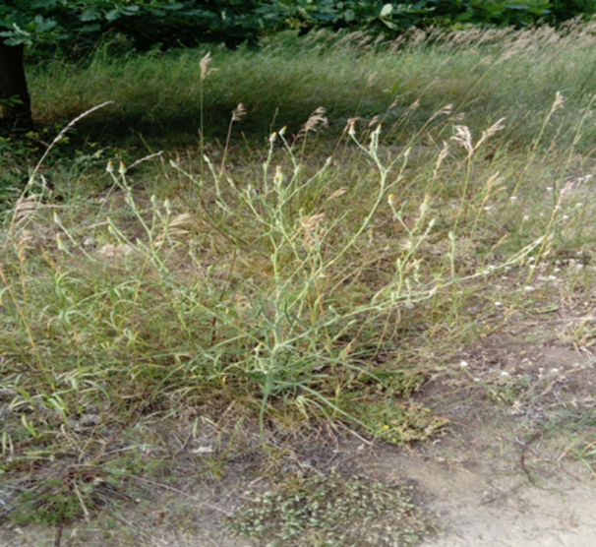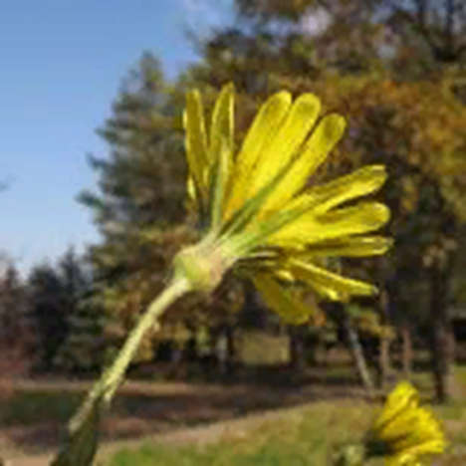
Рисунок 13. Козлобородник шерстистый козлиный (Tragopogon fioccusus, W. i Kitt)
(иллюстрация из атласа-определителя «Плантариум»)

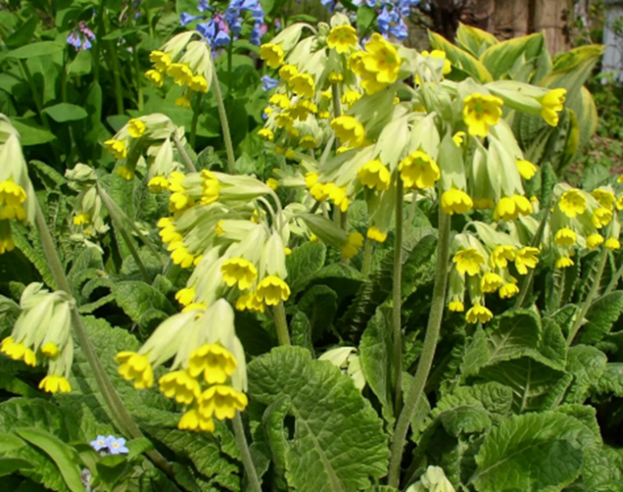
Рисунок 14. Первоцвет лекарственный. (лат. Рrimula officinalis,Gacq)
(иллюстрация из атласа-определителя «Плантариум»)

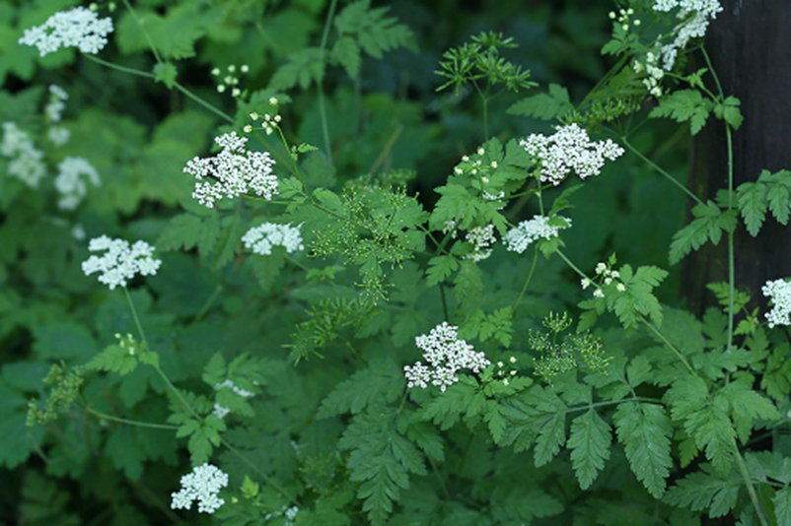
Рисунок 15. Бутень одуряющий. (лат. Сhaerophyllum temulum)
Фотография автора (Шир: 54.494479 Долг: 36.223426 Калужская обл., г. Калуга, р-он д. Ромоданово)
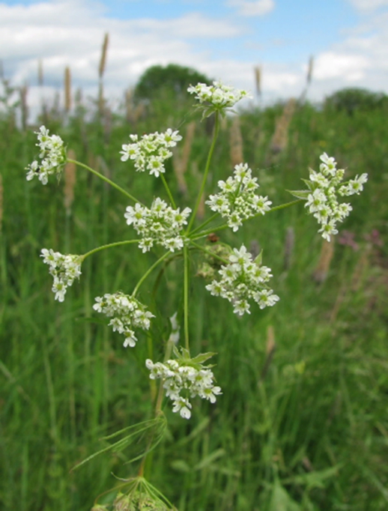

Рисунок 16. Бутень Прескотта. (лат. Сhaerophyllum prescottji, Dec.)
(иллюстрация из атласа-определителя «Плантариум»)

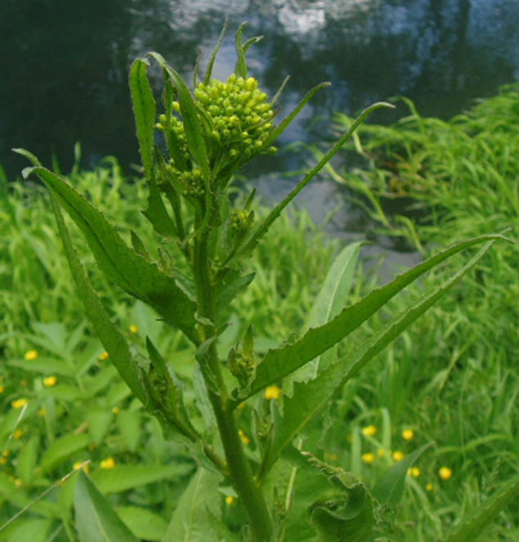

Рисунок 17. Свербига восточная. (лат. Вunias crientalis)
(иллюстрация из атласа-определителя «Плантариум»)

